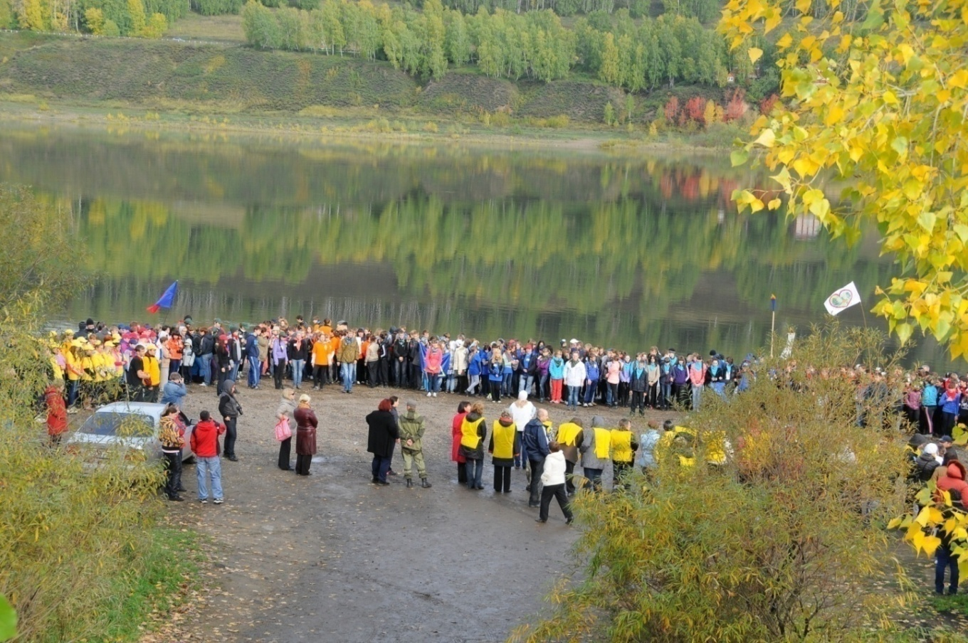 Школьный турслет
Уже 6й год подряд, накануне международного дня туризма, в МБОУ «СОШ №92» г. Кемерово проводится туристический слет «Золотая осень» среди учащихся 5-11 классов. Это мероприятие стало одной из главных традиций школы. Инициаторами и организаторами его стала спортивная семья Пикаловых – Котляровых. 22 сентября около 700 ребят с родителями и педагогами отправились в район озера Красное. В тот же день в Казахстане в школе №35 проходил 16 туристический слет, именно из этой школы была взята уникальная модель проведения школьного турслета. На берегу реки Томь каждый класс разбивает свой бивуак, проявляя выдумку и изобретательность в полевых условиях. Ведь впереди день, заполненный соревнованиями и конкурсами, к которым ребята готовились загодя. Конечно, главным состязанием является – прохождение туристической трассы, содержащей в себе множество этапов: укладка рюкзака, установка палатки, мышеловка, параллельные перила и др. А потом начинаются конкурсы: конкурс костровых, конкурс медиков по оказанию первой помощи, конкурс капитанов, конкурс по спортивному ориентированию и др. Каждому найдется дело. Занятия на свежем воздухе, общение с природой разжигают аппетит, поэтому приготовление еды на костре и конкурс поваров привлекает всеобщее особое внимание. И самое главное- рядом с детьми весь день рука об руку- их родители! Целый День! Подводит итоги слета судейский корпус, представленный коллективом педагогов школы, родителей учащихся, специалистов городского «Центра детского и юношеского туризма им. Ю. Двужильного». Судьи выявляют победителей в каждой возрастной категории отдельно. Награды получают как команды класса, так и победители в каждом конкурсе. В общем зачете победили среди пятых классов - 5 «Б», классный руководитель - Клыкова М.В., среди 6-7 классов – 7 «А» класс, Косарева И.Н., среди 8-9 классов – 9 «В», Чеснокова Г.А., среди 10-11 классов - 10 «Б» класс, Автушенко Л.Н. Покидая берег Томи, ребята убирают территорию и уже начинают думать о будущем сентябре, когда вновь поднимется флаг турслета.
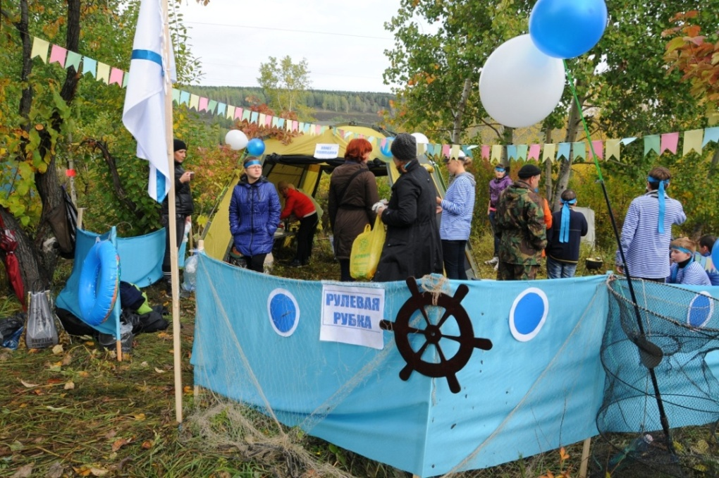
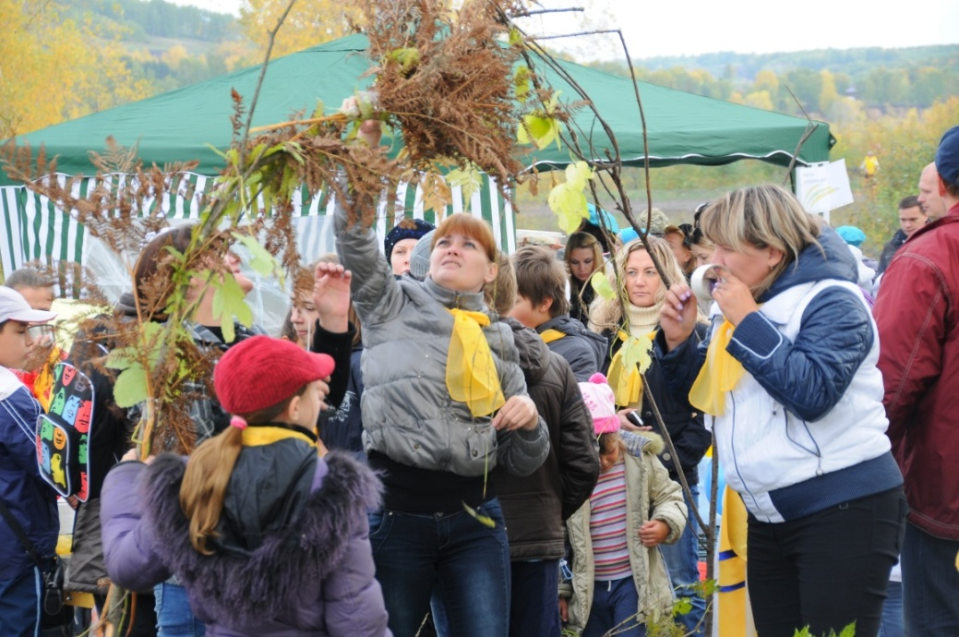
Оформление бивуаков
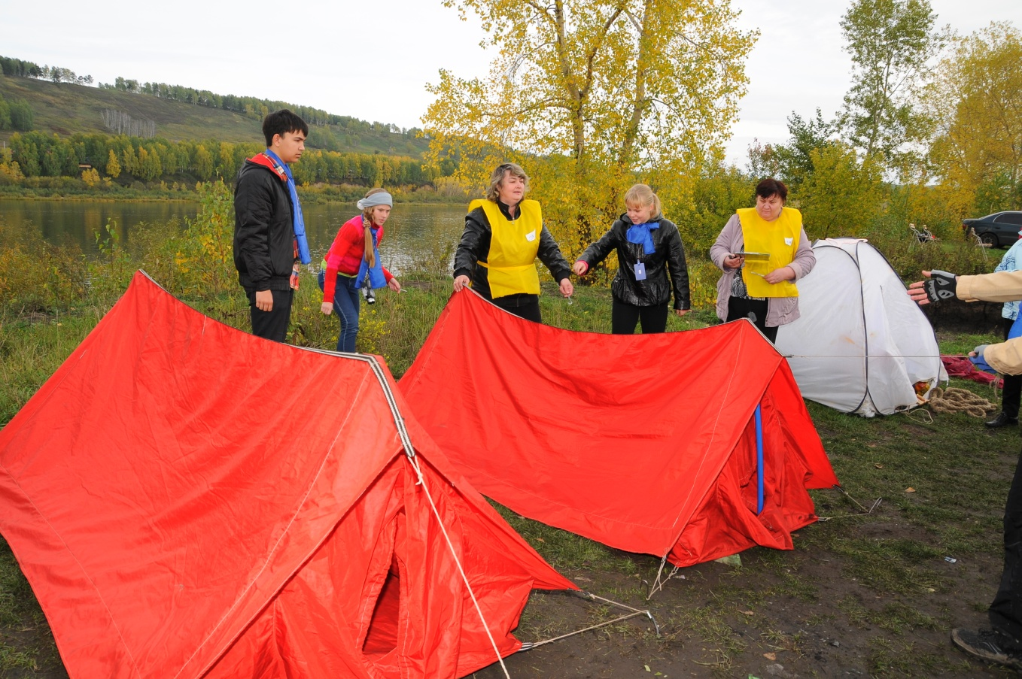
Конкурс «Установка палатки»

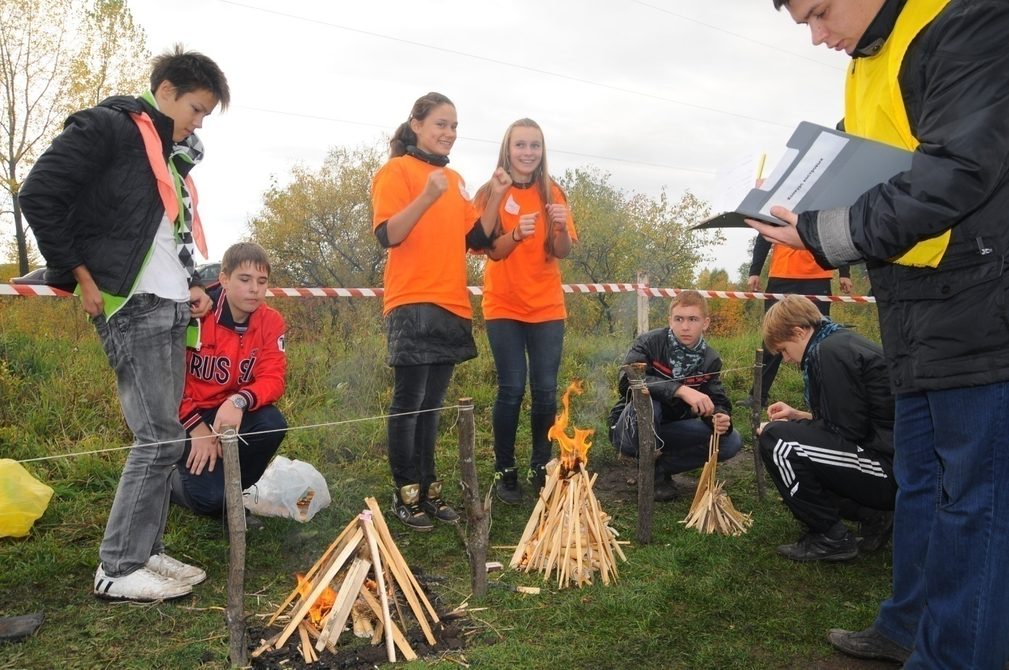
Конкурс «Разведение костра»

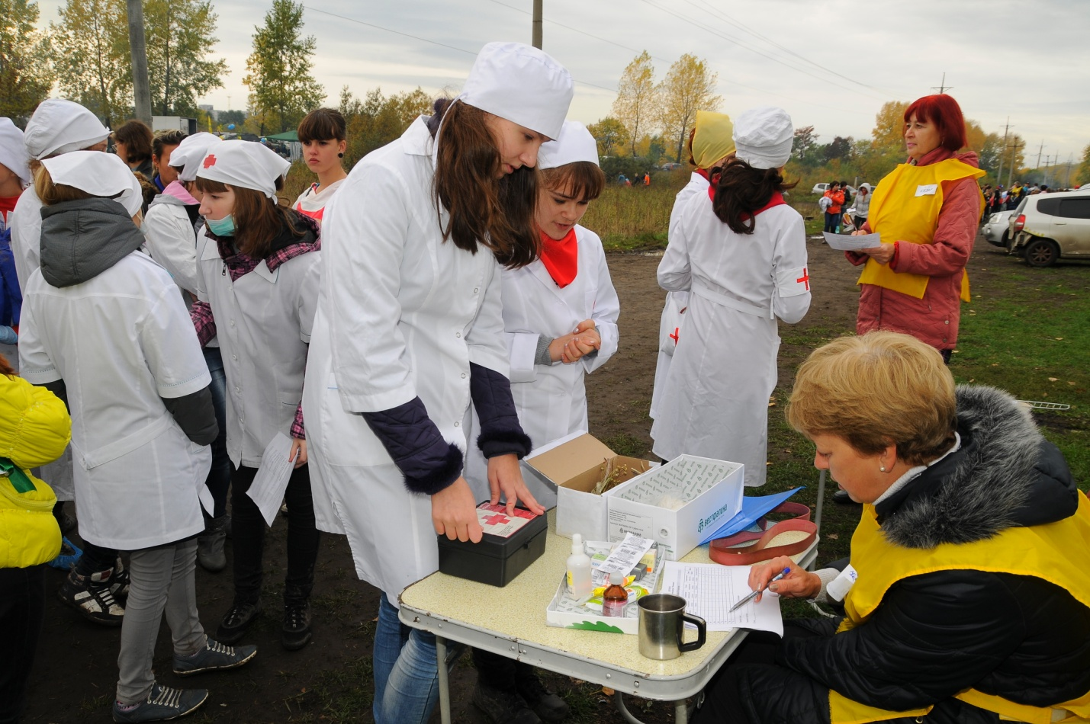
Конкурс «Медики»
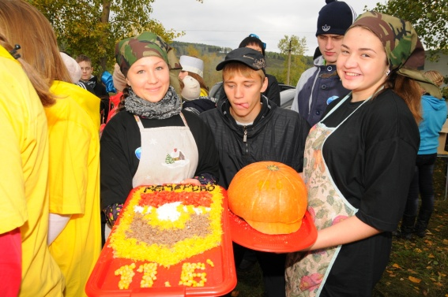

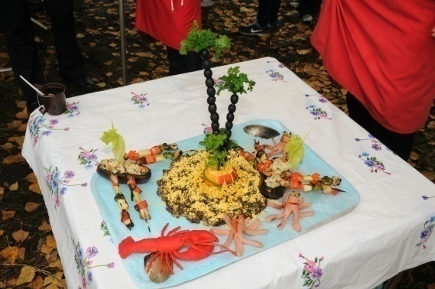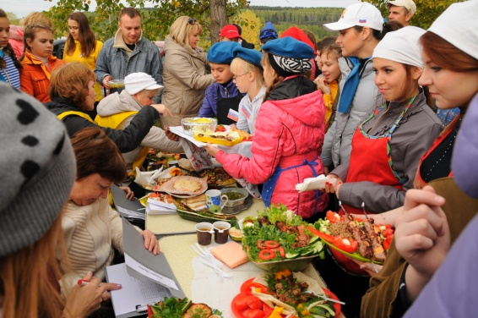
Конкурс «Повара»
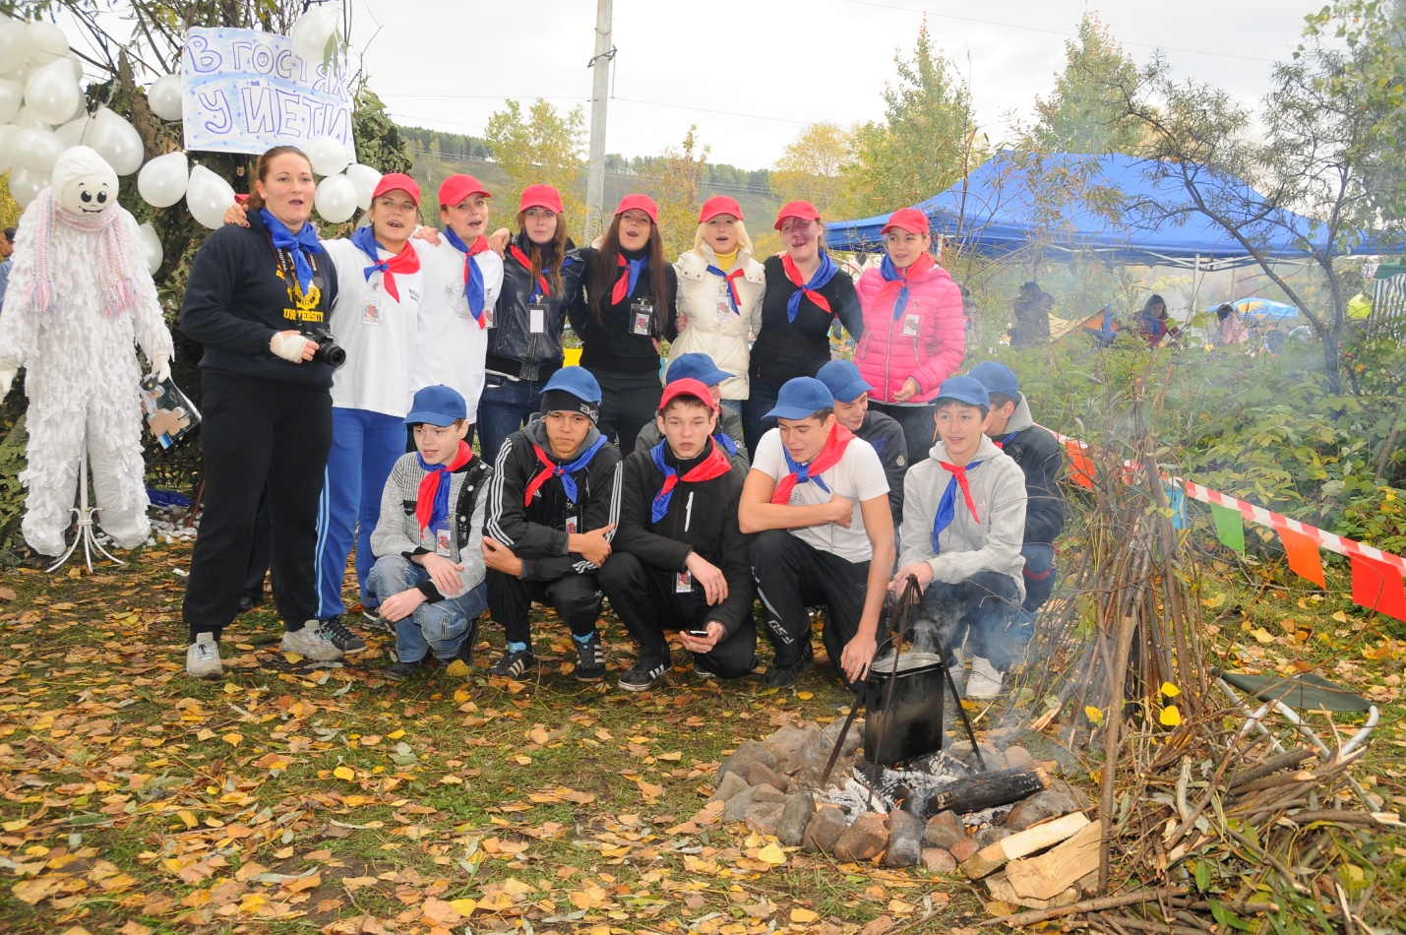
Конкурс бивуаков
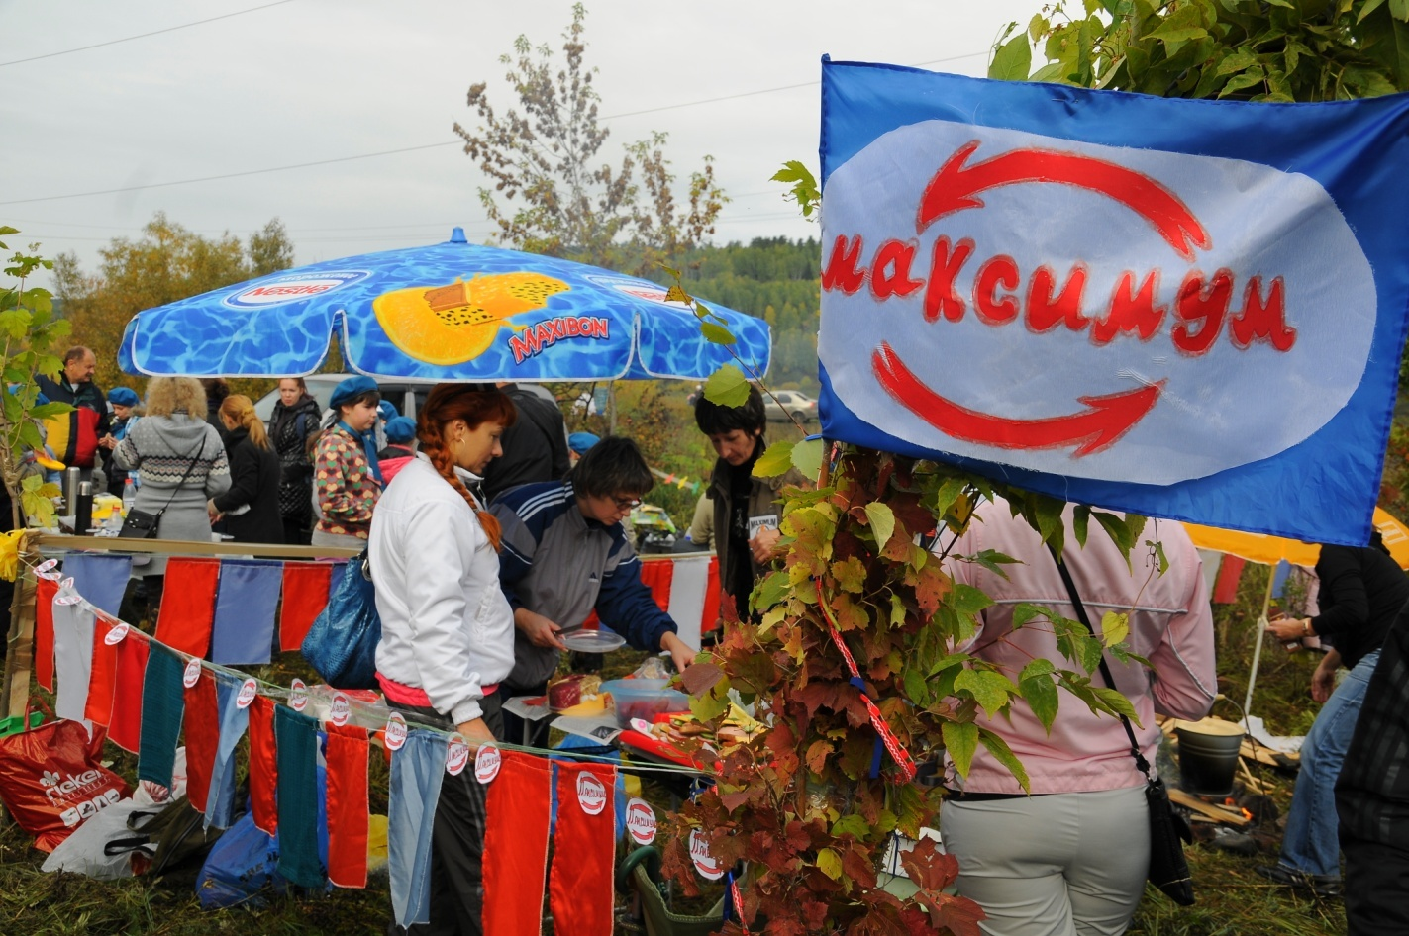

ТУРТРАССА
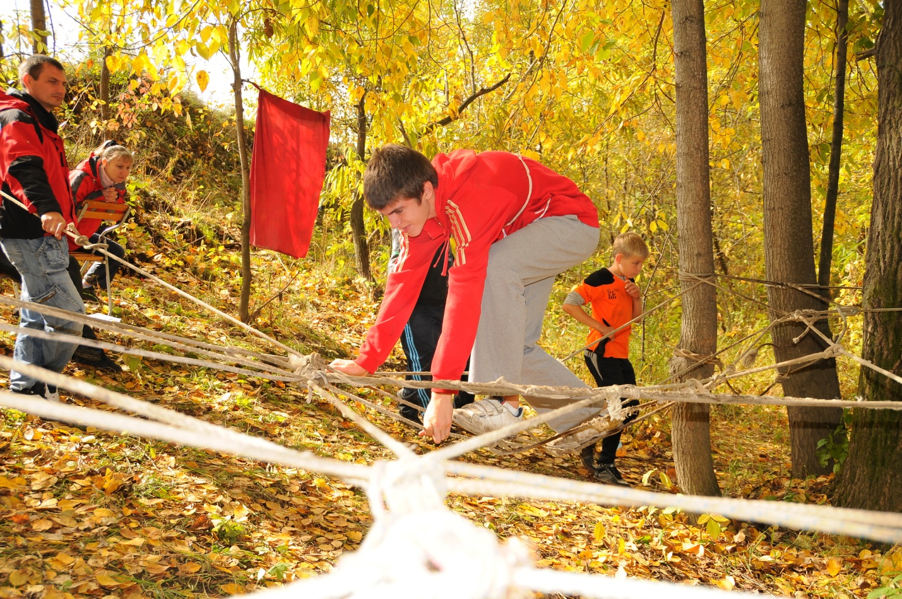
«ПАУТИНКА»
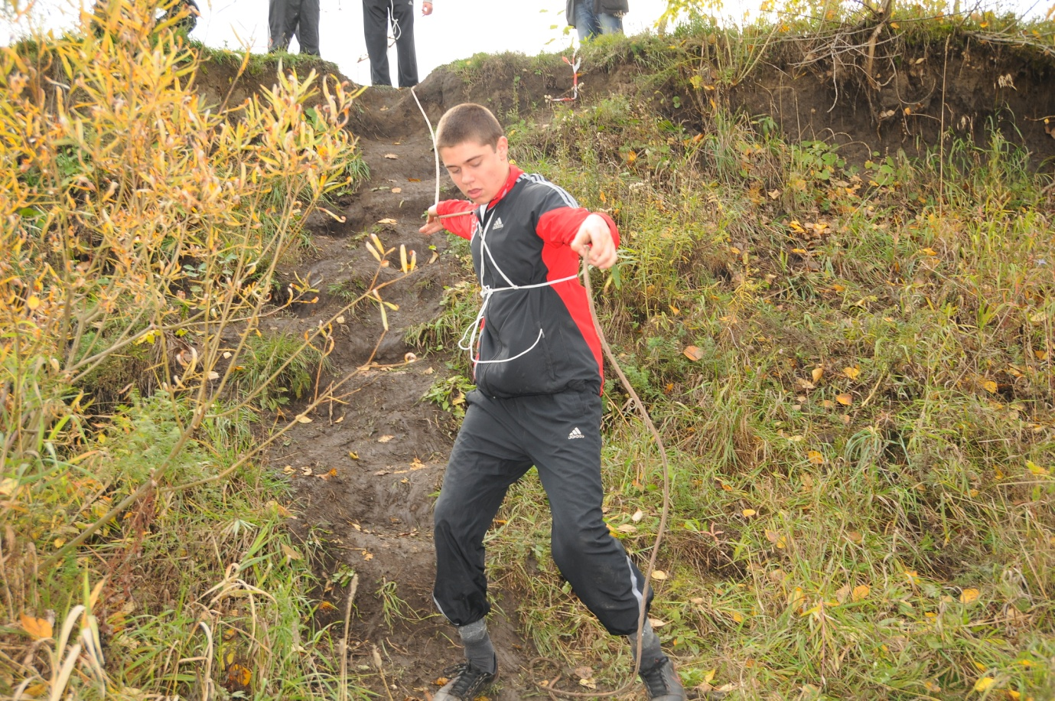
«СПОРТИВНЫЙ СПУСК»
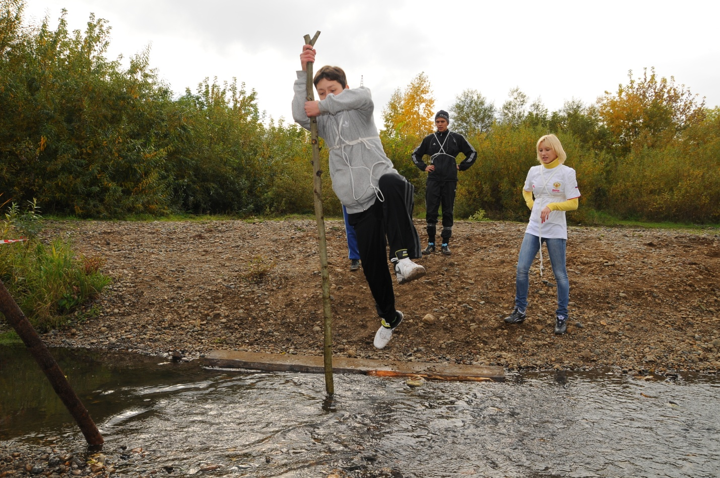
«ШЕСТ»
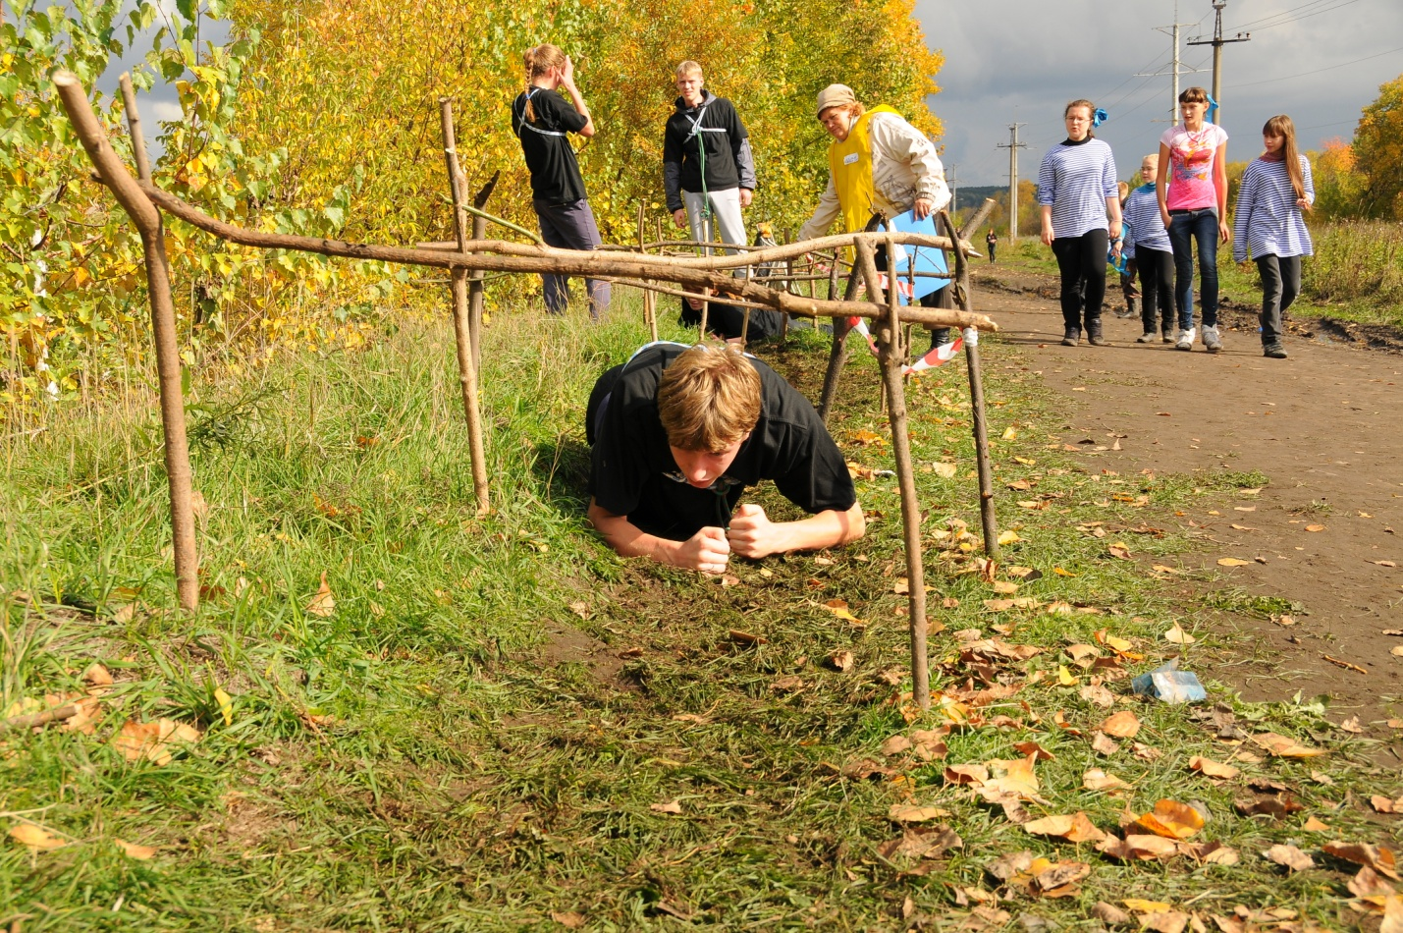
«МЫШЕЛОВКА»

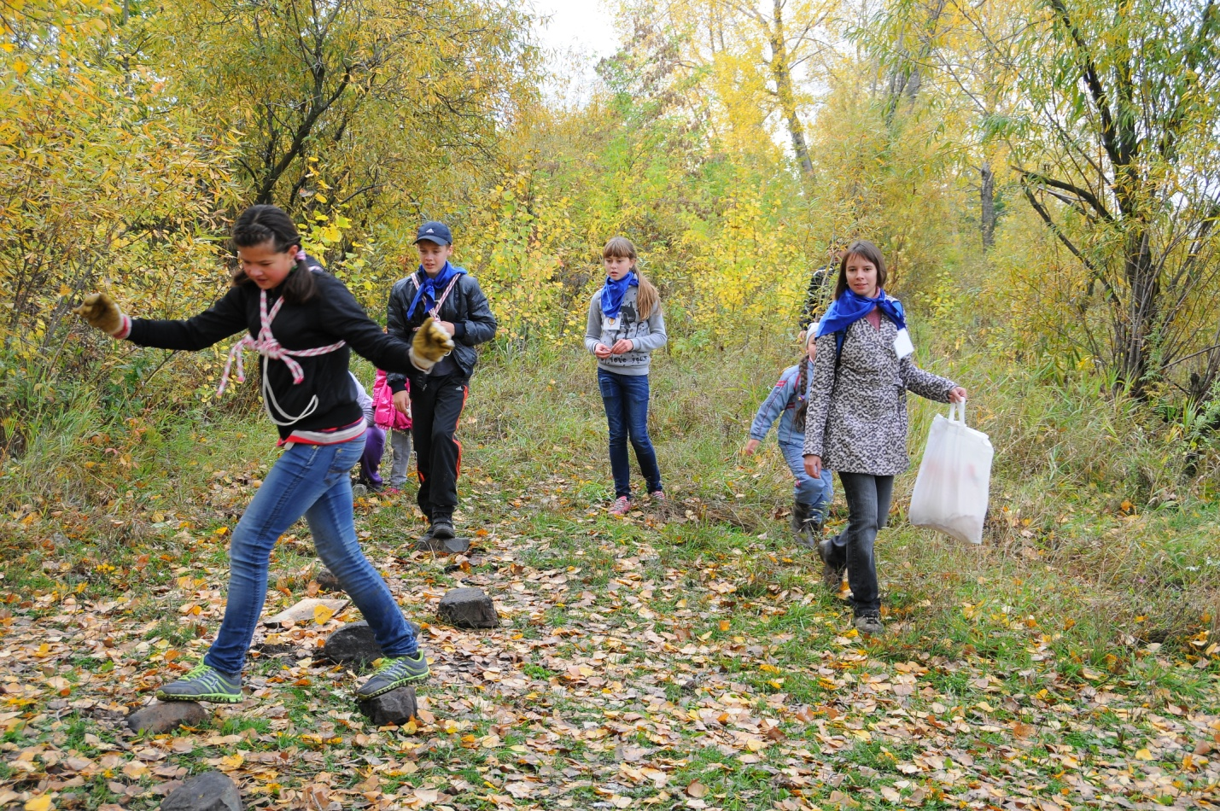
«КОЧКИ»

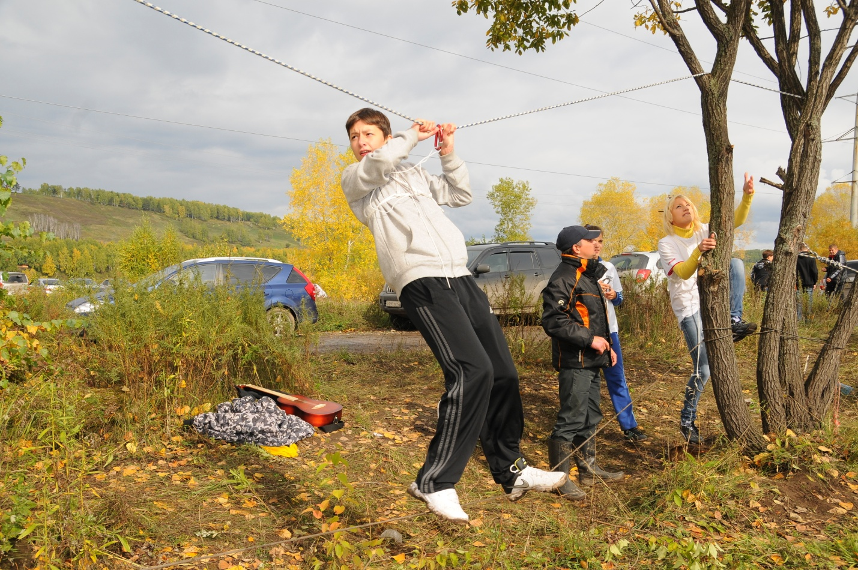
«ПАРАЛЕЛЬНЫЕ ПЕРИЛА»
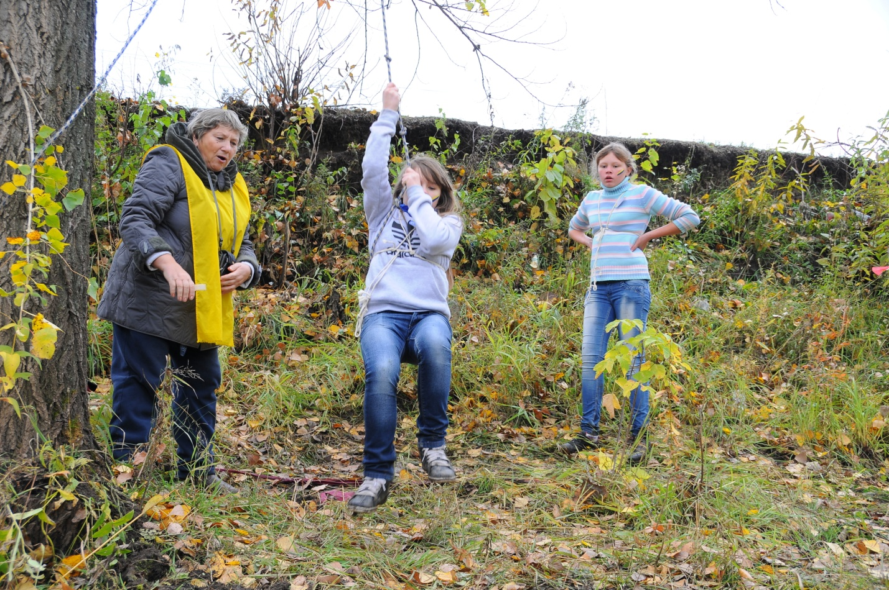
«МАЯТНИК»
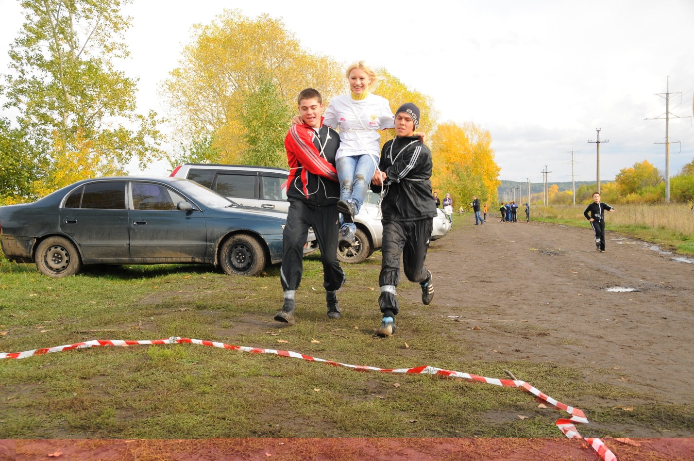
«ПЕРЕНОС ПОСТРАДАВШЕГО»

